ГКУ «МИАЦ» г.Курган
отдел разработки и сопровождения
программного обеспечения
(от Кадниковой Е.В.)

Общая инструкция для медицинских организаций (для ИТ-специалистов и медицинских работников) по работе с повторными направлениями на медико-социальные экспертизы (далее - МСЭ) в РМИС 2.0 (ЕЦП)

Содержание:

1. Перечень АРМ, необходимых в ЕЦП для возможности работы с повторными направлениями на МСЭ . Отличие создания повторных направлений на МСЭ в РМИС 1.0 от создания повторных направлений на МСЭ в РМИС 2.0 (ЕЦП). Условия доступа к АРМ МСЭ……………………………………………………………………………………………..стр.3-4
2. Краткий алгоритм работы с повторными направлениями на МСЭ. Отличия создания первичных направлений на МСЭ от повторных направлений на МСЭ………………………………………………………………………………стр. 5-12

1. Перечень АРМ, необходимых в ЕЦП для возможности работы с повторными направлениями на МСЭ.
1.1. В обязательном порядке для возможности работы в ЕЦП с повторными направлениями на МСЭ необходимо создать в автоматизированное рабочее место медико-социальной экспертизы (далее - АРМ МСЭ). АРМ МСЭ отсутствовал в РМИС 1.0, но имеется в ЕЦП (наличие отдельного АРМС МСЭ в ЕЦП было изначально реализовано разработчиками, а не предложено заказчиком). В РМИС 1.0 сведения, которые в ЕЦП должны указываться в отдельном АРМ МСЭ, указывались непосредственно в соответствующей форме, в ЕЦП же необходимо эти сведения внести отдельно в АРМ МСЭ, а не в соответствующей форме.
АРМ МСЭ предназначен только для ввода сведений о результатах проведенной МСЭ (то есть, в данном случае, по сути сведений о результатах предшествующей МСЭ (первичной или повторной)). Повторное направление на МСЭ можно создать в ЕЦП ТОЛЬКО после «ручного» внесения в АРМ МСЭ сведений о результатах проведенной МСЭ ( то есть, по сути, предшествующей МСЭ (первичной или повторной)) данного пациента.
Учитывая реализованный на данный момент функционал ЕЦП, необходимо «ручное» однократное внесение сведений о результатах проведенной МСЭ ( то есть, предшествующей МСЭ (первичной или повторной)) по конкретному пациенту (в дальнейшем при создании очередного повторного направления на МСЭ результат предшествующей МСЭ будет подтягиваться автоматически), на которого впервые пытаетесь создать в ЕЦП направление на МСЭ ( и по сути это повторное направление на МСЭ, так как пациент уже ранее направлялся на МСЭ, а сейчас его нужно переосвидетельствовать, а не впервые направить на МСЭ).
Это объясняется тем, что пока не реализована схема возврата в ЕЦП сведений о результатах проведенной МСЭ ( и ФКУ «ГБ МСЭ по Курганской области» Минтруда России, как и др. территориальные бюро МСЭ, только еще начинают отправку в РЭМД ЕГИСЗ сведений о результатах проведенной МСЭ). Но, тем не менее, в настоящий момент ЕЦП дорабатывается в плане реализации схемы возврата в ЕЦП сведений о результатах проведенной МСЭ, и в дальнейшем, процесс по работе с повторными направлениями на МСЭ упростится в этом плане.

1.2. Для доступа к АРМ МСЭ должны быть соблюдены следующие условия:
- В структуре МО должна быть создана служба с типом "Медико-социальная экспертиза".
- В составе штата службы должен быть указан сотрудник (см. скриншот №1):
Скриншот №1. (Создаем службу МСЭ, принимаем на нее сотрудника).
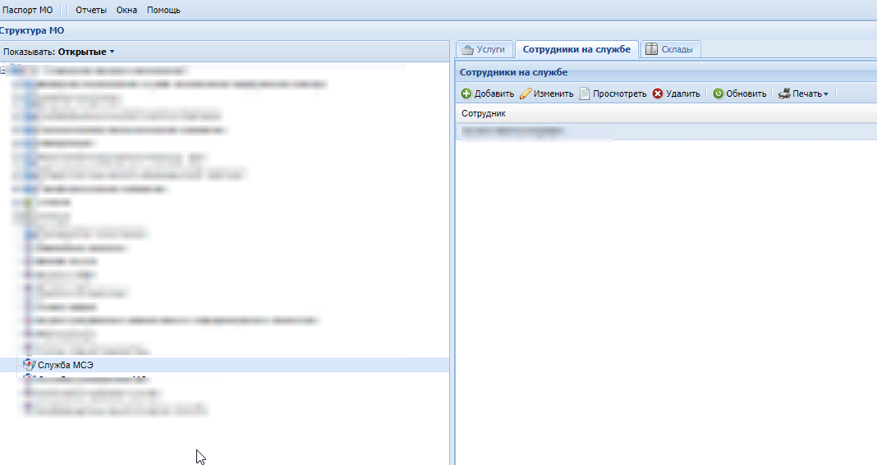
Для учетной записи пользователя должно быть:
- Указана соответствующая МО, в структуре которой имеется служба с типом "Медико-социальная экспертиза".
- Указан сотрудник, состоящий в штате службы.
- Учетная запись пользователя должна быть добавлена в группу "Пользователь МО".

2. Краткий алгоритм работы с повторными направлениями на МСЭ.
Отличие создания первичных направлений на МСЭ от повторных направлений на МСЭ.
2.1. Перед созданием повторного направления на МСЭ необходимо внести сведения о результатах проведенной МСЭ (то есть, в данном случае, по сути сведений о результатах предшествующей МСЭ (первичной или повторной)) в АРМ МСЭ. Одним из вариантов организации работы с повторными направлениями на МСЭ (учитывая необходимость однократного внесения сведений о проведенных МСЭ по всем пациентам медицинской организации из одного на всю медицинскую организацию АРМ МСЭ) является внесение (заранее по каждому пациенту, имеющему инвалидность ) сведений о результатах проведенной МСЭ отдельно выделенным сотрудником МО. Для внесения сведений о результатах проведенной МСЭ ; находясь в АРМ МСЭ, выбрать пункт «Без записи» - внести данные (см. скриншот №2):
Скриншот №2:
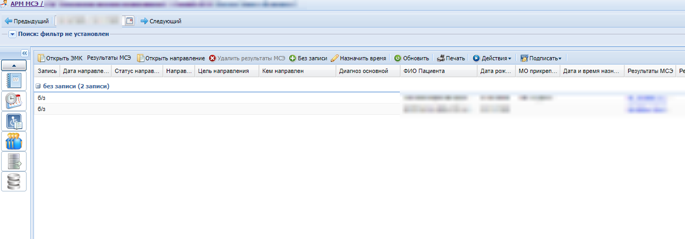
Далее выбираем нужного пациента из формы «Человек. Поиск», после выбора открывается форма «Сведения о результатах проведенной МСЭ.Добавление». Эту форму нужно заполнить данными из соответствующего Акта медико-социальной экспертизы по нужному пациенту, составленному ФКУ «ГБ МСЭ по Курганской области» Минтруда России по результатам предшествующей проведенной МСЭ и переданному в медицинскую организацию (далее - МО). Местонахождение актов медико-социальной экспертизы в Вашей медицинской организации (т.е. в амбулаторной карте пациента или где-то отдельно) должны знать заместители главврачей, которые курируют данный раздел работы в МО. См. скриншот №3:
Скриншот №3.
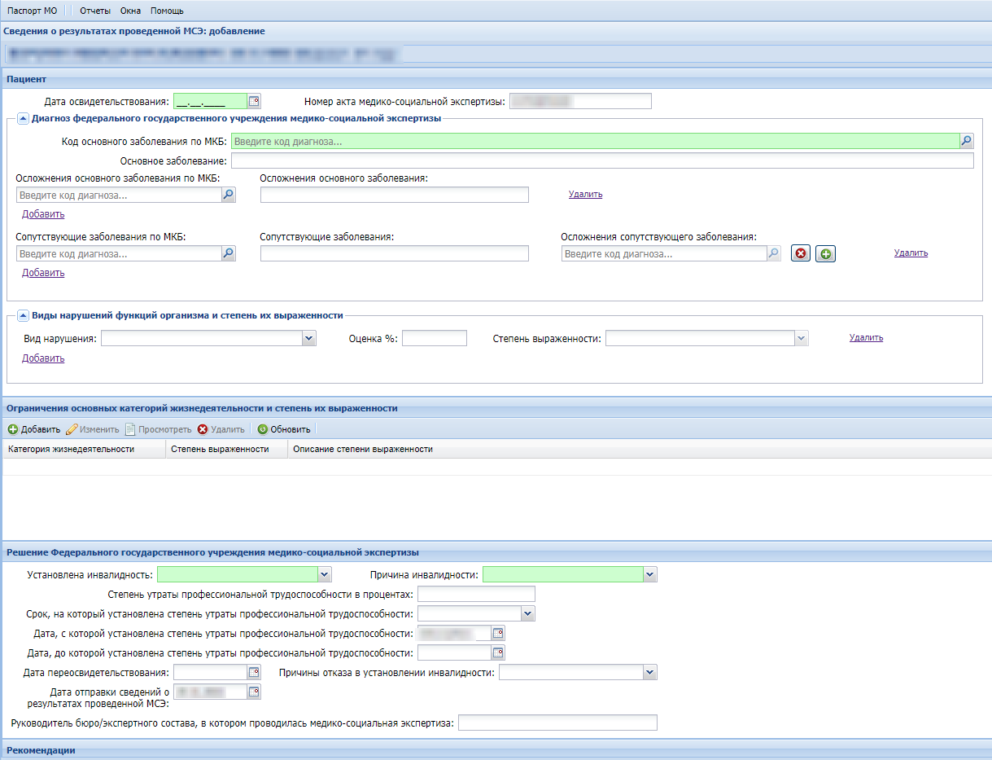

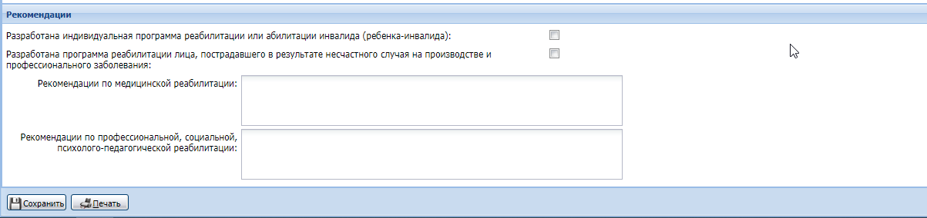

В форме (в скриншоте №3) в поле «Номер акта медико-социальной экспертизы» вводим номер акта медико-социальной экспертизы (далее - Акт), составленный ФКУ «ГБ МСЭ по Курганской области» Минтруда России по результатам предшествующей проведенной МСЭ, и все остальные данные именно из этого Акта. Сохраняем.
2.2. В АРМ врача поликлиники создаем повторное направление на МСЭ. См.скриншот №4:
Скриншот №4 (открываем из АРМ врача поликлиники Журнал направлений на МСЭ):
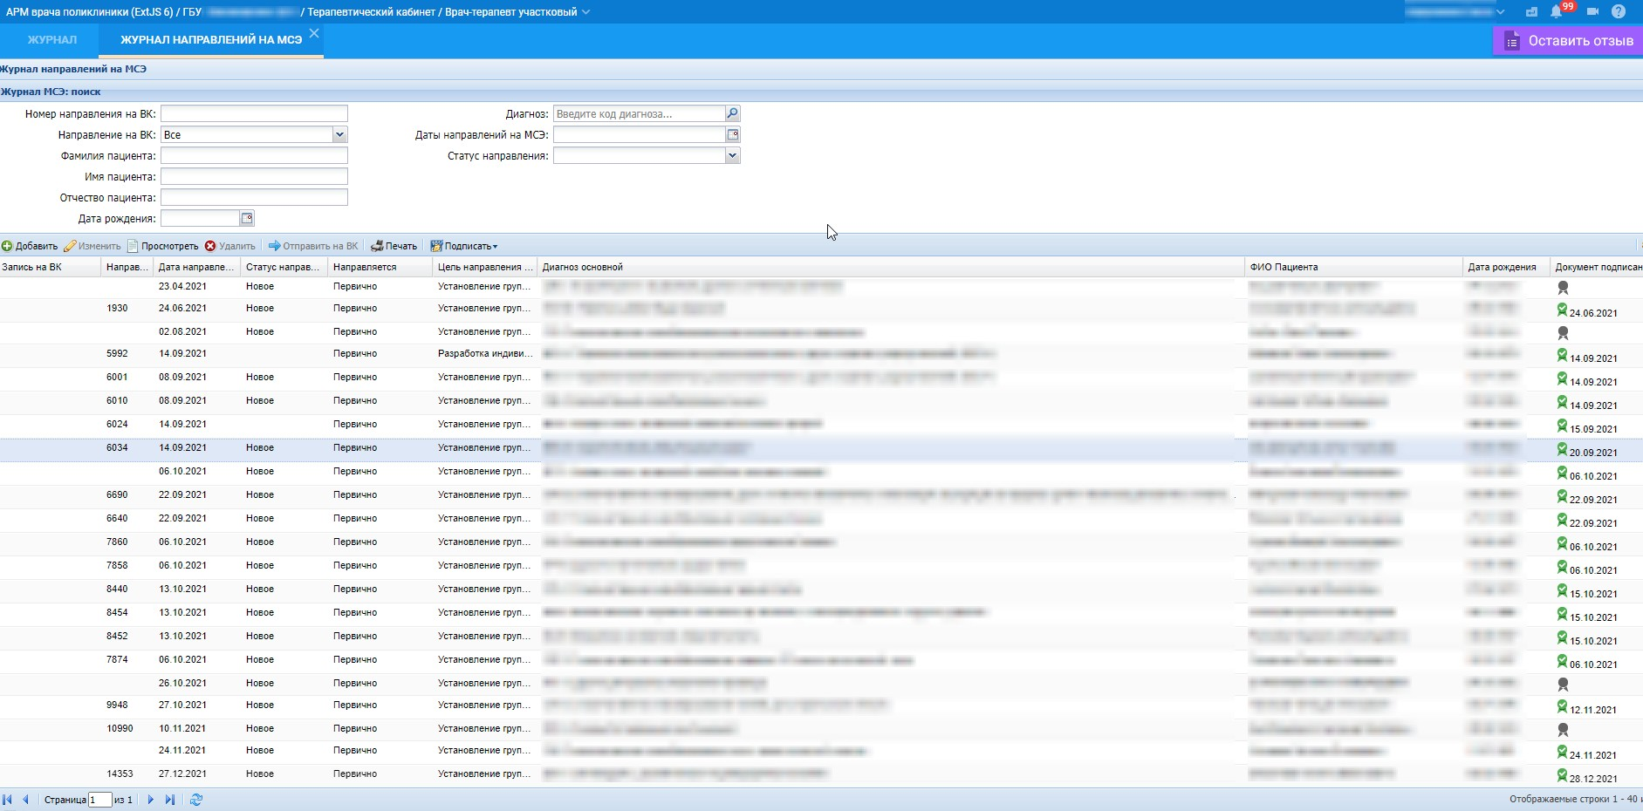

В открывшейся форме «Направление на МСЭ» в поле «Направляется» выбираем значение «Повторно» (см. скриншот №5):
Скриншот №5:

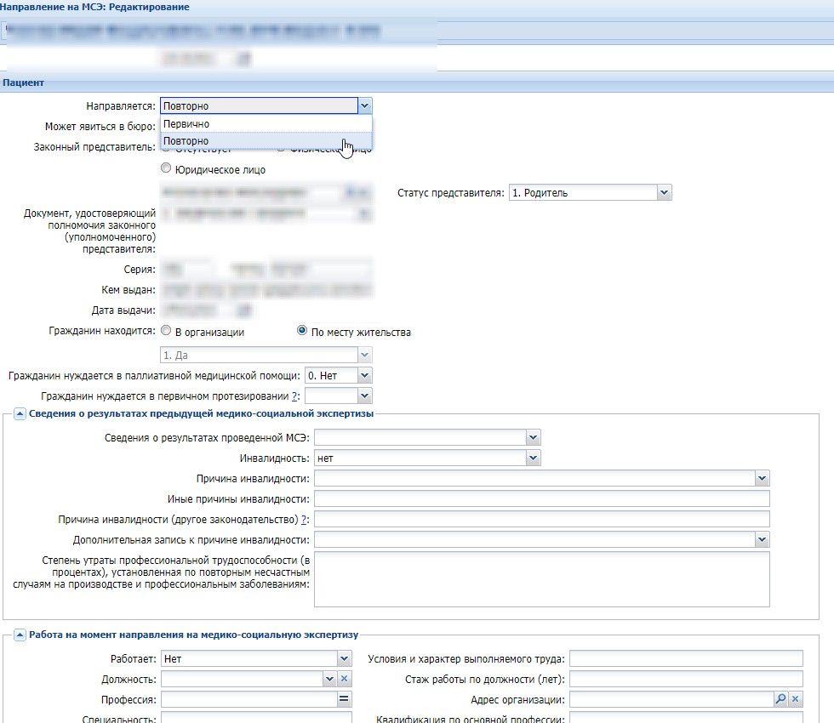

После выбора значения «Повторно» (в поле «Направляется» формы «Направление на МСЭ») появляется раздел «Сведения о результатах предыдущей медико-социальной экспертизы», в котором в поле «Сведения о результатах проведенной МСЭ» в выпадающей списке становится доступной для выбора строка, содержащая сведения о предыдущей МСЭ (которые были введены в АРМ МСЭ - см. описание выше), а именно, номер и дата Акта медико-социальной экспертизы (предыдущей), в нашем примере - «1130547 от 1.11.2020», выбираем это значение. См. скриншот №6.
Скриншот №6:
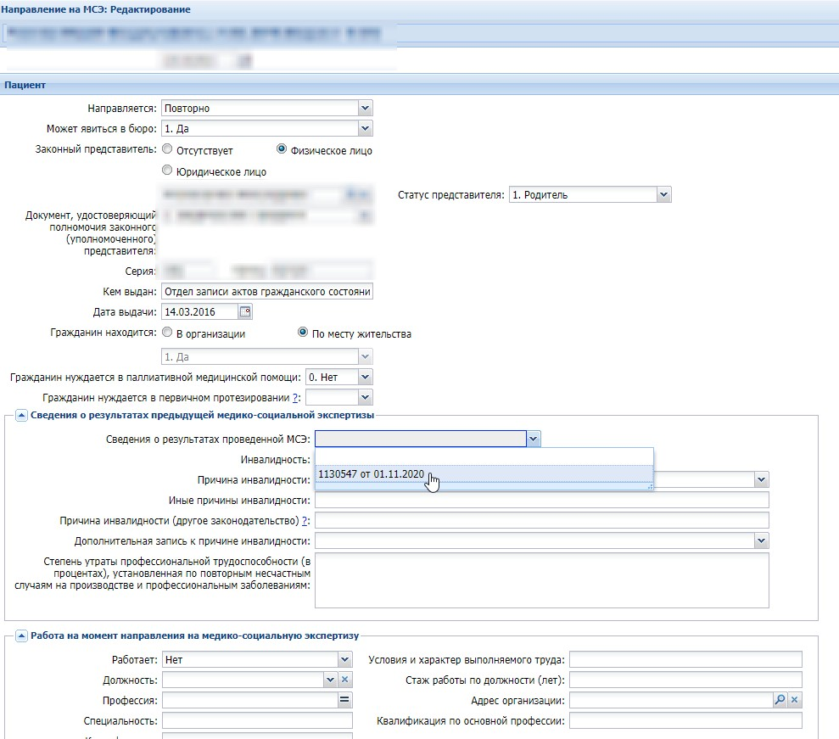

Далее заполняем все остальные поля раздела «Сведения о результатах предыдущей медико-социальной экспертизы». Все остальные разделы заполняются аналогично созданию первичного направления на МСЭ (нет больше никаких отличий). См. скриншот №7.
Скриншот №7.
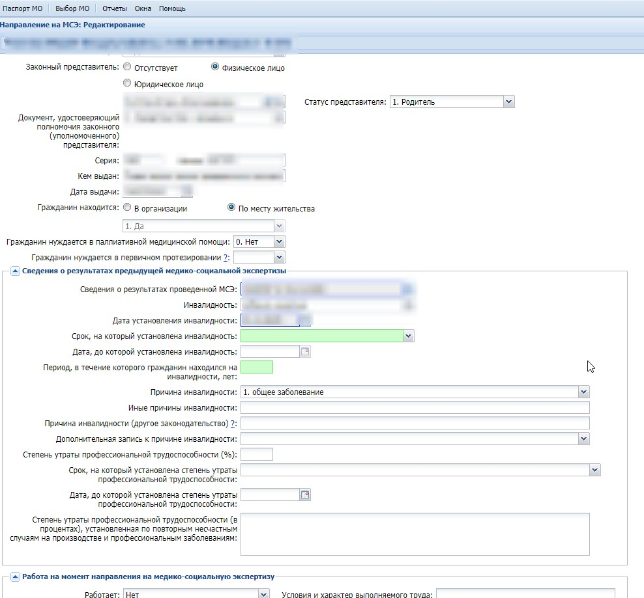

Далее работаем с созданным повторным направлением на МСЭ аналогично работе с первичным направлением на МСЭ. А именно, из АРМ врача ВК в Журнале выбираем нужное созданное повторное направление. ВАЖНО: у всех созданных направлений на МСЭ (как первичных, так и повторных), пока отображается в Журнале направлений на МСЭ в поле «Характеристика случая экспертизы» одно и то же значение «Первичное направление в бюро МСЭ» (в дальнейшем будет поправлено, чтобы можно было видеть: первичное или повторное направление). См. скриншот №8:
Скриншот №8.
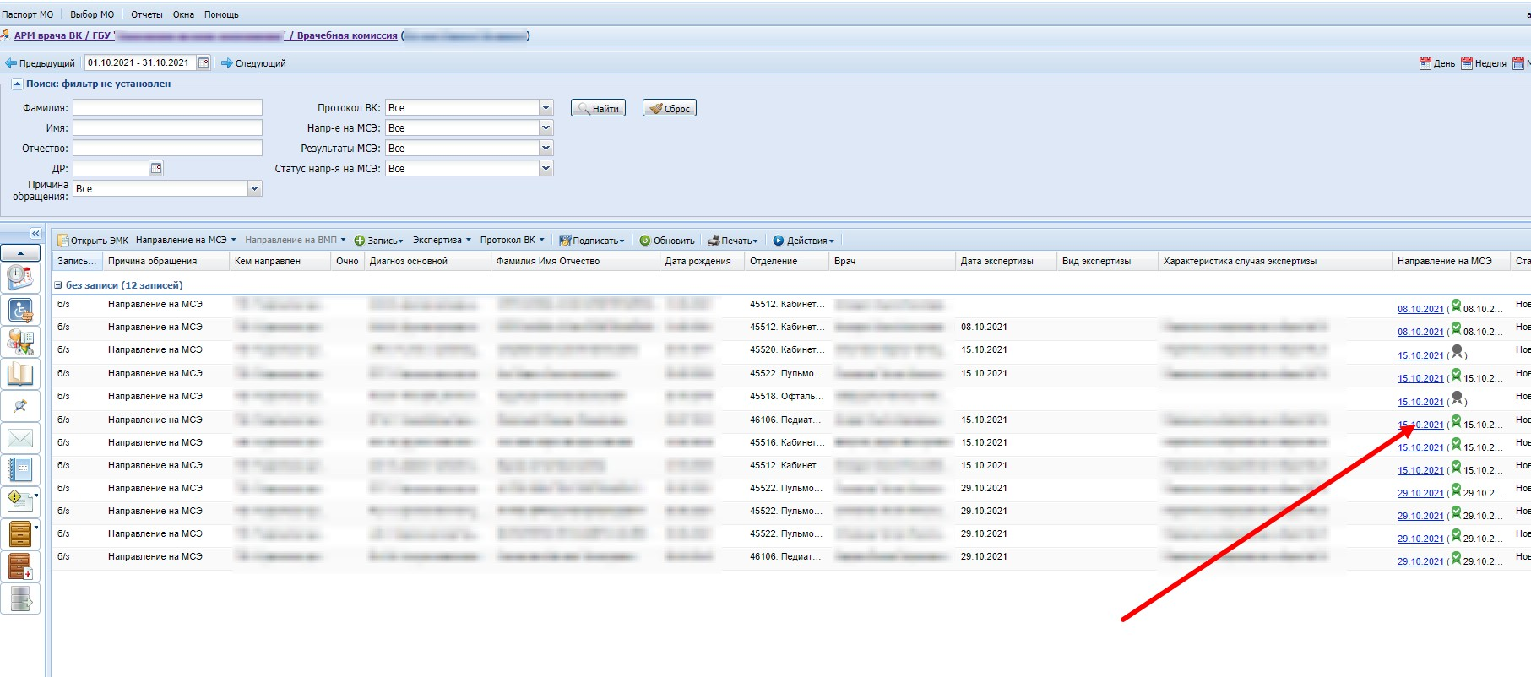
После окончания работы в АРМ ВК с направлением на МСЭ оно подписывается в АРМ ВК председателем ВК. И далее, в АРМ администратора МО направление на МСЭ подписывается подписью медицинской организации, после чего отправляется на регистрацию в Федеральный реестр электронных медицинских документов Единой государственной информационной системы в сфере здравоохранения ( далее - РЭМД ЕГИСЗ).

